Міністерство освіти і науки України  
Національний університет «Львівська політехніка»



# Лабораторна робота № 2

з курсу

«Програмне забезпечення автомобільних систем»

«Мікроконтролерна система автомобільної охоронної сигналізації»

**Виконав**:

ст. гр. ІР-33  
Кручок Марко

**Прийняв:**

к.т.н., доцент

Мищишин В.М.

Львів – 2022

## Зміст:

Лабораторна робота № 2 1

Зміст: 2

Мета роботи: 2

Короткі теоретичні відомості: 2

Завдання: 3

Висновок: 5

## Мета роботи:

навчитися складати принципову електричну схему, програмувати і проектувати двохшарову друковану плату в спеціалізованому комп’ютерному пакеті Altium Designer для автомобільної охоронної сигналізації.

## Короткі теоретичні відомості:

в основу технічного розроблення автомобільної охоронної сигналізації покладено мікроконтролер. Така схемотехніка передбачає велику гнучкість у створенні даного пристрою. Вона дозволяє вводити нові вузли, змінювати тимчасові співвідношення, пристосовуючи їх для вирішення нових завдань, оперативно корегувати при цьому і програму самого мікроконтролера. Все це забезпечує пристрою велику функціональність і робить його привабливим з економічної точки зору.

Сигналізація в черговому режимі споживає від джерела живлення струм близько 3 mа, причому велика частина цього струму протікає через світлодіод, що відображає включення пристрою і перехід його в черговий режим. При відкритті капота і кришки багажника автомобіля, а також при включенні запалення сигналізатор спрацьовує негайно. При спробі відкриття дверей салону спрацьовування відбувається з семисекундною затримкою.

## Завдання:

1. Розробити електричну принципову схему її топологію та двохшарову друковану плату автомобільної охоронної сигналізації в спеціалізованому комп’ютерному пакеті Altium Designer.
2. Представити результати викладачу та оформити звіт.

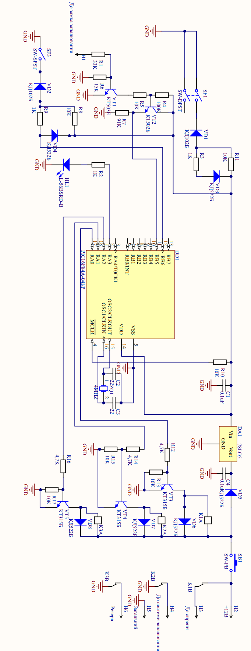  
*Мал. 1. Принципова електрична схема автомобільної охоронної сигналізації на мікроконтролері*

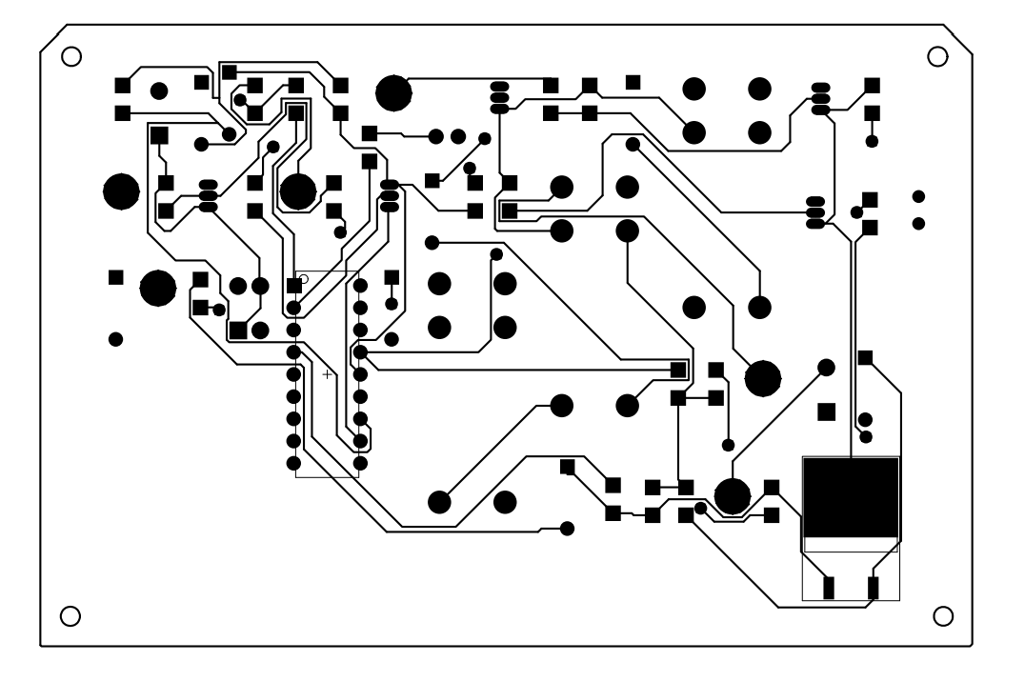

*Мал.2 Друкована плата автомобільної охоронної сигналізації на мікроконтролері (вигляд зверху)*

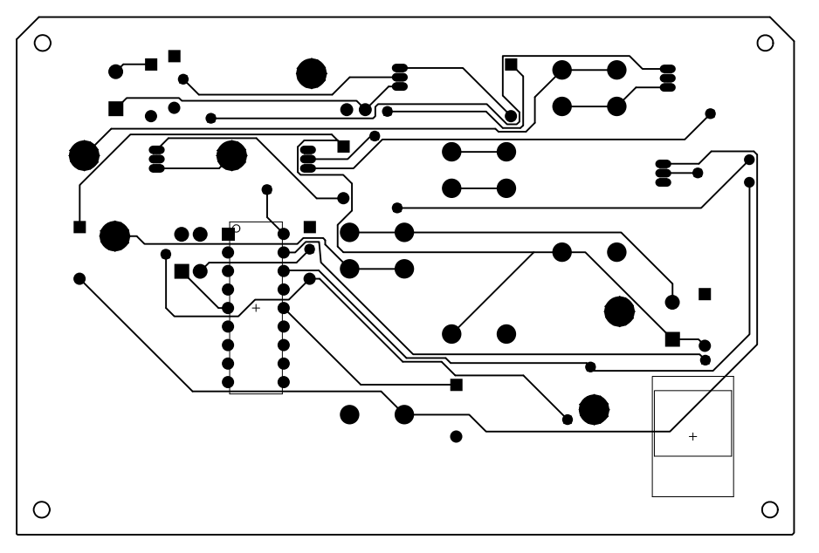

*Мал.3 Друкована плата автомобільної охоронної сигналізації на мікроконтролері (вигляд знизу)*

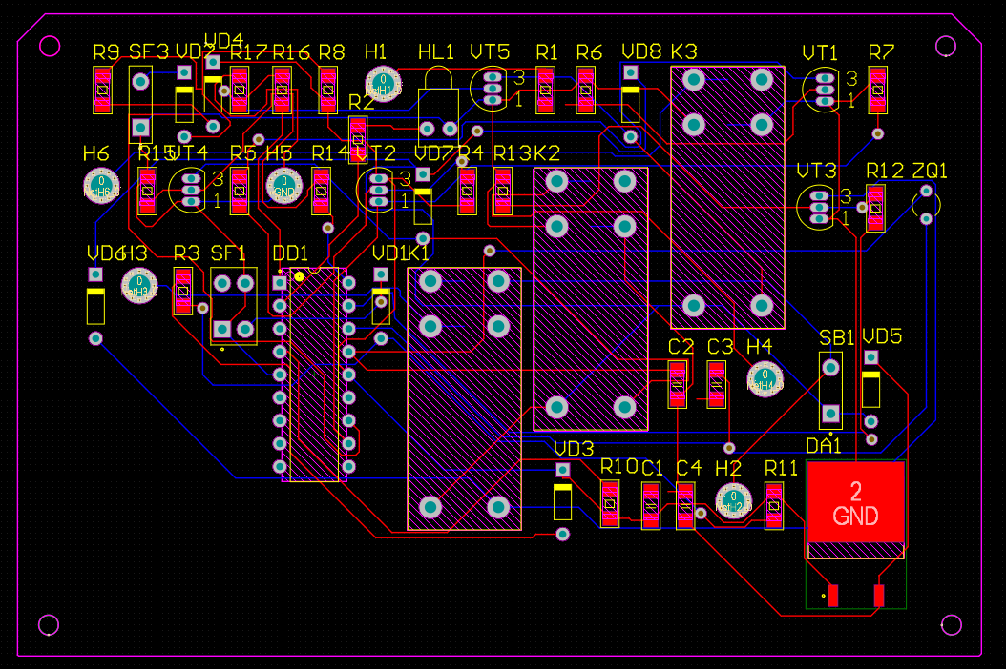

*Мал.4 Складальне креслення автомобільної охоронної сигналізації на мікроконтролері (PcbDoc)*

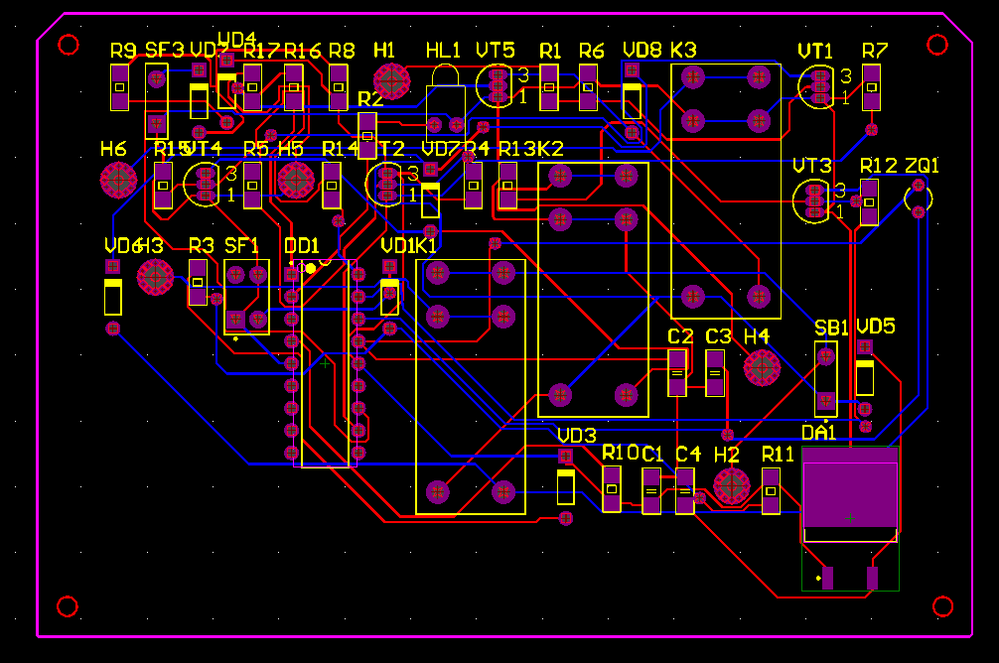

*Мал.5 Складальне креслення автомобільної охоронної сигналізації на мікроконтролері (CAMtastic)*

## Висновок:

При виконанні даної лабораторної роботи я дослідив та відтворив принципи та методику складання, програмування принципових електричних схем і проектування двохшарових друкованих плат в спеціалізованому комп’ютерному пакеті Altium Designer для автомобільної охоронної сигналізації.

Посилання на Git репозиторій:

<https://github.com/MKruchok/ASS-Altium/tree/lab2>